入学者選抜に関する問い合わせ・入学願書等請求用紙

宛 先 盛岡市立高等学校 入試事務局
電 話 ０１９－６５８－０４９１
ＦＡＸ ０１９－６５８－０８８３
発信者 学校名 中学校
氏 名
電 話
ＦＡＸ
発信年月日 令和 年 月 日
発信者メールアドレス
※請求用紙を受領し次第、受領報告メールを送ります。なお、請求用紙受領からおおむね
1週間以内を目途に願書等を発送いたします。

【入学願書の請求】
入学願書 部を請求します。

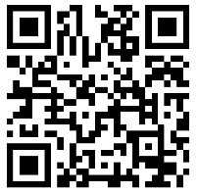
【学校案内の請求】
※１校１０部以内でお願いいたします。
それ以上につきましてはお問い合わせください。
学校案内 部を請求します。

【質問事項】
※添書は不要です。このまま送信してください。
ＦＡＸ ０１９－６５８－０８８３

なお、以下の方法でも入学願書の請求が可能です。
１ 右の二次元コードを読み取り回答、送信する。
２ 下のアドレスから回答、送信する。
https://forms.office.com/r/KEuT5RPrqD

